胡小雨

1. 程序部分：

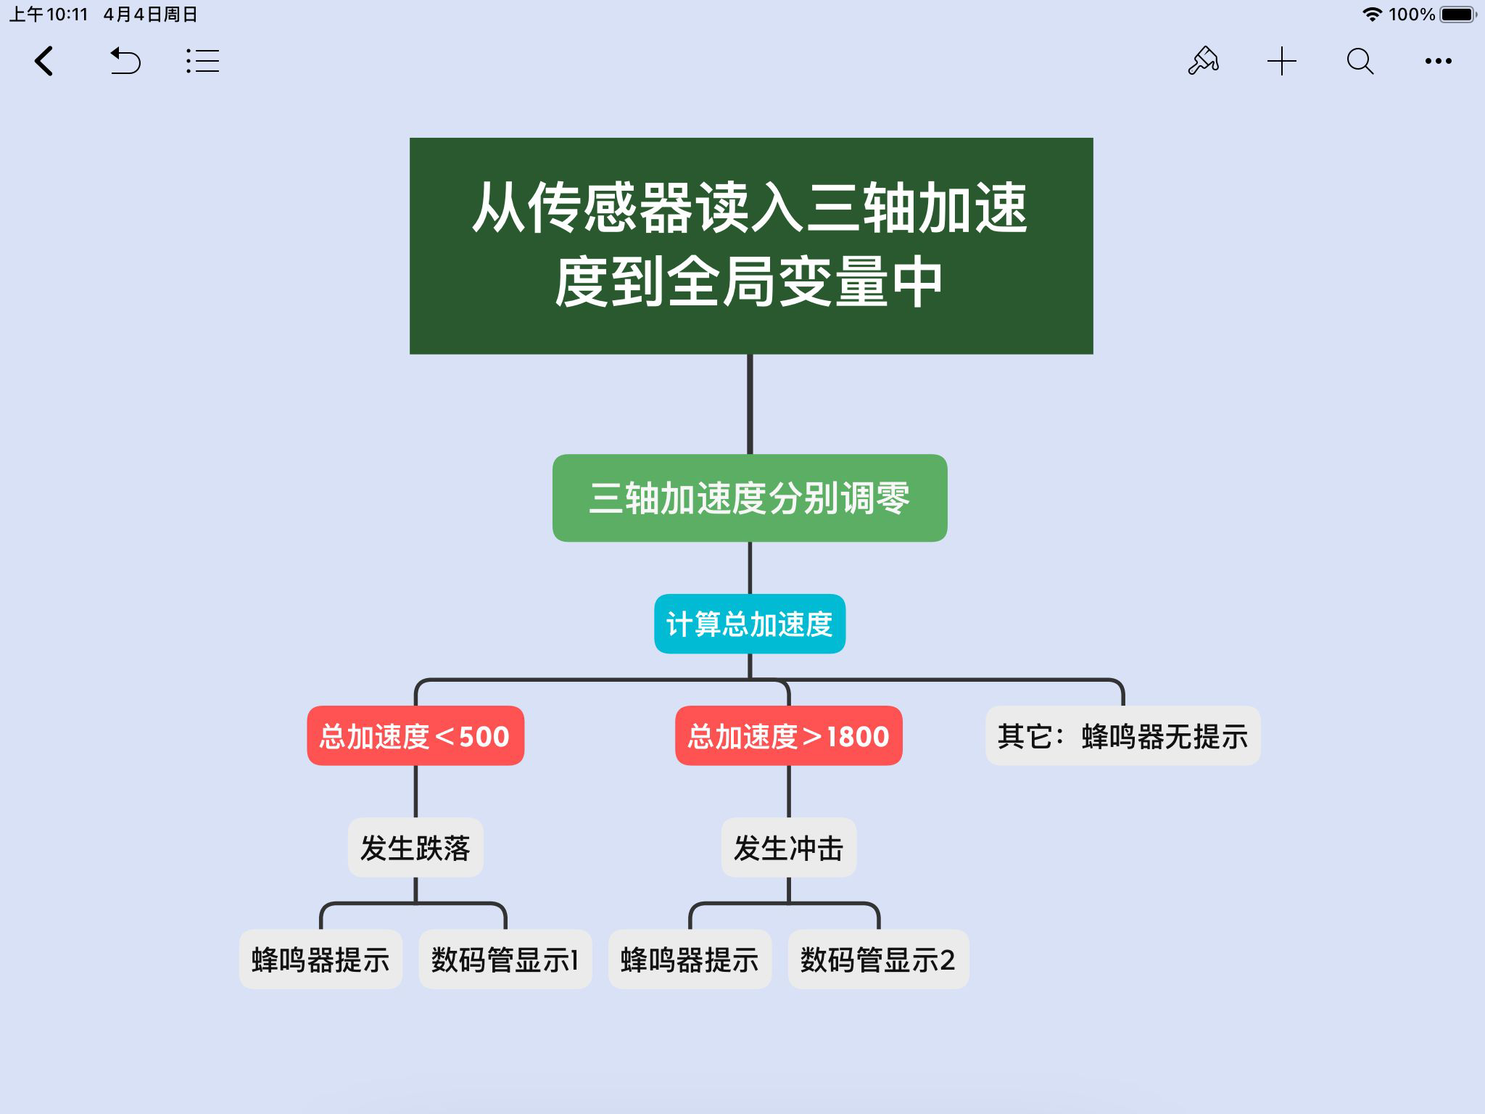

首先在程序中已经给出了CDK66_Analog_Input(&AnalogIn)函数，即不断更新MMA7260三轴加速度传感器信号的输入，这样就可以保证我们得到的值为即时的。

之后我们再用AnalogIn类中的定义，对x，y，z方向的加速度进行全局变量定义，即

**MemsX = AnalogIn.x;**

**MemsY = AnalogIn.y;**

**MemsZ = AnalogIn.z;**

这样就能把三轴方向上的加速度提取出来，通过OLED屏幕上的显示我们可知，当OLED屏幕朝上水平放置时，MemsX≈2000，MemsY≈1960，MemsZ≈3100（当OLED屏幕朝前或朝左时，MemsX或MemsY分别为3100左右，另外两个均为2000左右。故可知当MemsZ=3100时可说明板子水平放置。这一判断方法是由其重力加速度决定的：MemsX、Y、Z原本数值应均为2000左右，但水平放置时Z轴方向存在重力加速度，故MemsZ数值为3100，说明重力加速度带来的数值影响约1000左右），我们在代码中将加速度调零，即

**int absX = MemsX-2000,absY = MemsY-1960,absZ = MemsZ-2000;**

在这里我们可以看见将三轴加速度调整至0左右后，我们便能进行总加速度的公式求解：

**sqrt(absX*absX+absY*absY+absZ*absZ)**

由于板子静止放置时受到的板与加速度传感器的相对（重力）加速度带来的数值影响为1000左右；当实验板水平的自由落体时，板与加速度传感器的相对加速度为0，即原在Z轴方向存在的重力加速度也将消失，故MemsZ趋向于0（当实验板沿其它方向自由落体时也是同样的道理），则总加速度会骤降，我们可以利用骤降后的数值来判断实验板是在水平下降：

**sqrt(absX*absX+absY*absY+absZ*absZ)<500**，

这里当总加速度小于500时即说明实验板是在做“跌落”。（这里采用的是当总加速度小于500时判断其为跌落，是因为我们在进行加速度调零时并不是十分准确的，故总加速度在自由落体时的数值肯定大于0，但数值也较小，故可用小于500来判断）。

同理我们可以分析，当实验板发生“冲击”时，其总加速度应该很大，在结合FreeMaster判断数值后，我们小组认为总加速度在大于1800时可以满足我们的要求，既不会特别敏感，也不会识别不出来是发生了“冲击”，故判断条件为

**sqrt(absX*absX+absY*absY+absZ*absZ)>1800**。

而在实验要求中，我们需要通过蜂鸣器来判断是否发生“跌落”和“冲击”，即我们可以在判断语句后加上**BEEP_ON()**来进行提示，同时当其“跌落”时将在数码管上显示1，当其发生“冲击”时将在数码管上显示2，这一功能通过调用**ShowNumDEC()**即可实现。综上，判断以及提示过程代码为

**if (sqrt(absX*absX+absY*absY+absZ*absZ)<500){**

**BEEP_ON();**

**ShowNumDEC(1);**

**}**

**else if (sqrt(absX*absX+absY*absY+absZ*absZ)>1800){**

**BEEP_ON();**

**ShowNumDEC(2);**

**}**

**else {**

**BEEP_OFF();**

**}**

综上，本次实验的代码实现部分为：

**CDK66_Analog_Input(&AnalogIn); // Update all analog inputs**

**MemsX = AnalogIn.x;**

**MemsY = AnalogIn.y;**

**MemsZ = AnalogIn.z;**

**int absX = MemsX-2000,absY = MemsY-1960,absZ = MemsZ-2000;**

**if (sqrt(absX*absX+absY*absY+absZ*absZ)<500){**

**BEEP_ON();**

**ShowNumDEC(1);**

**}**

**else if (sqrt(absX*absX+absY*absY+absZ*absZ)>1800){**

**BEEP_ON();**

**ShowNumDEC(2);**

**}**

**else {**

**BEEP_OFF();**

**}**

1. 功能实现结果测试及分析：
2. 首先当实验板自由落体时，我们可以听到明显的蜂鸣声，且一直伴随着实验板的“跌落”而提示，且数码管上显示1，表明其是在自由落体而不是受到“冲击”。（下面图片为“跌落”实现结果观察过程的简单展示）

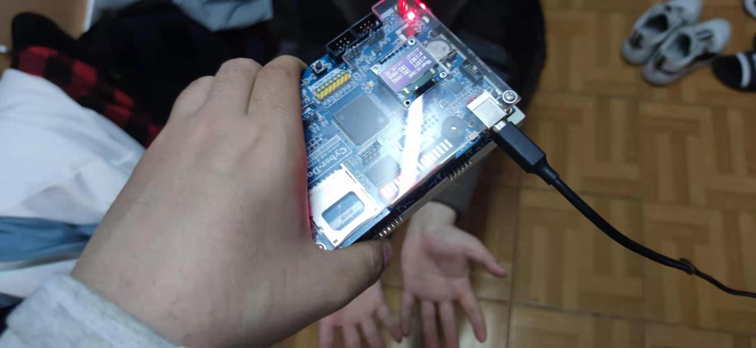

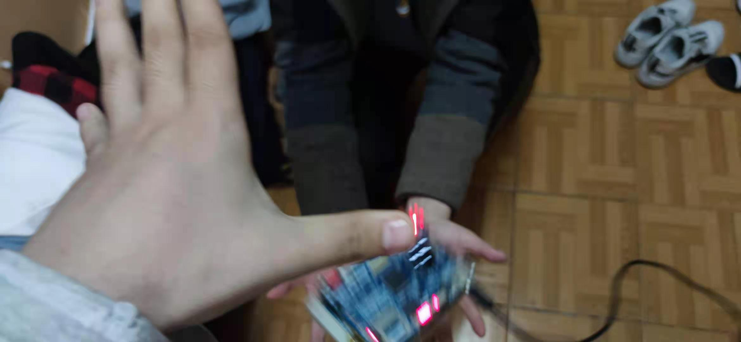

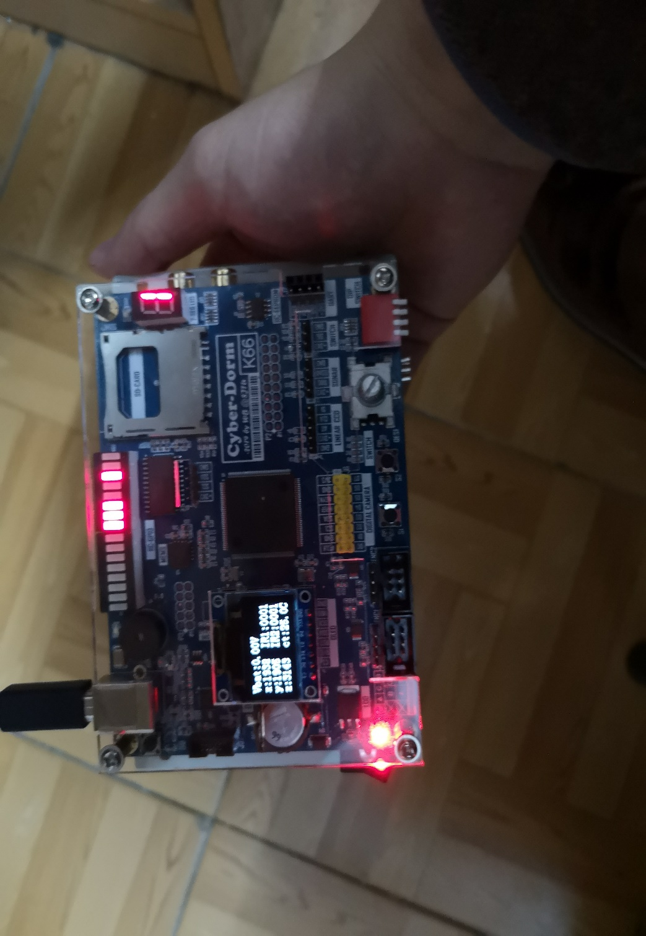

1. 其次为当实验板受到“冲击”时，我们也能听到明显的蜂鸣声，且数码管显示2，此时蜂鸣声明显较短，说明冲击仅在较短时间内发生。（下面图片为“冲击”实现结果观察过程的简单展示）

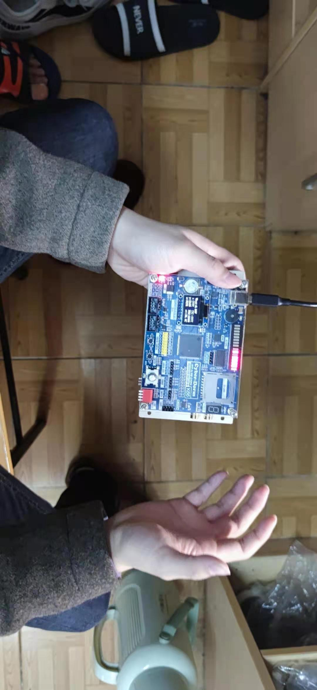

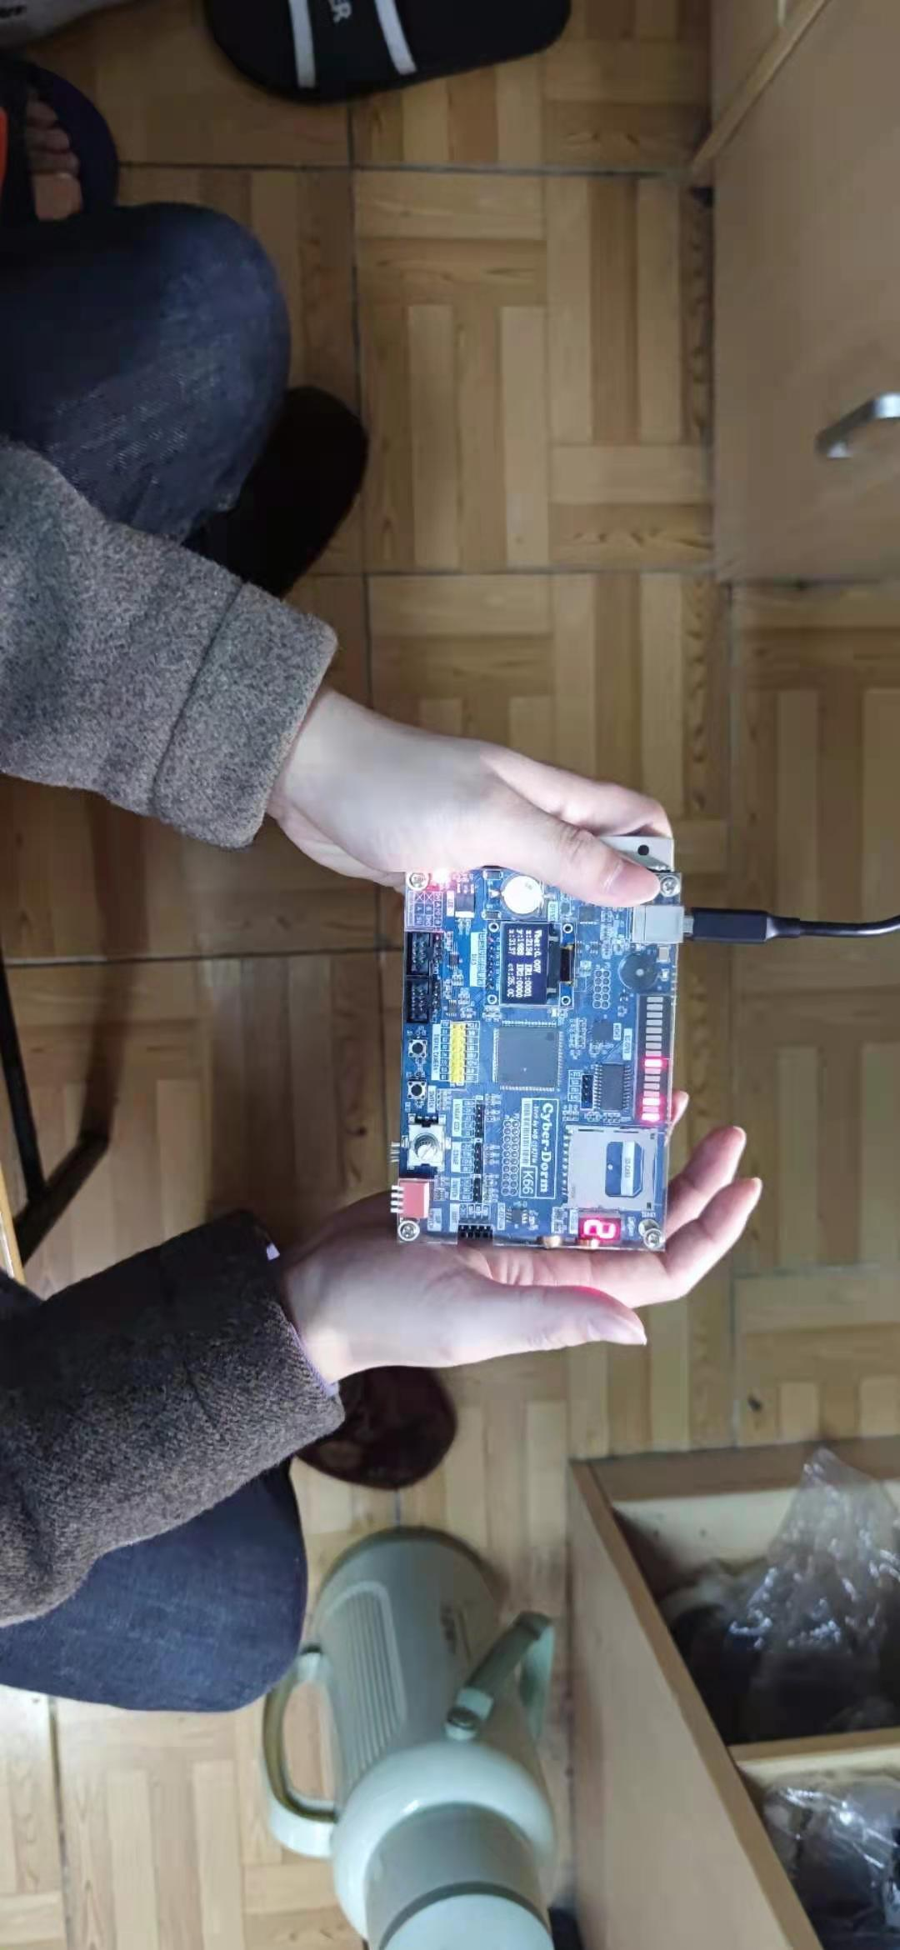

1. 可能存在的问题及解决方法

在代码层面我们可以看出的明显的问题是：

（1）关于三轴加速度的调零问题。即在将MemsX，MemsY，MemsZ减去一个数值再分别赋给absX，absY和absZ时，减去的数值虽然不同，但也是我们根据人为经验观察所得出的，故肯定存在较为明显的误差，这也是为什么我们在判断“跌落”时将判断条件定为（我们设定的）总加速度小于500。

尝试解决的方法：由于MemsX，MemsY，MemsZ的数值一直在变化，但我们可以尝试将其数值导入外部统计软件中再进行计算均值，根据均值再去进行调零，这样能在一定范围内提高精度。但是毫无疑问，由于这三个值在不断变化，故找不到一个很好的方法进行准确调零。

（2）在判断条件中，“跌落”是总加速度小于500，“冲击”是总加速度大于1800，但500和1800也都是我们人为经验判断得出的，故在灵敏度上肯定存在一定误差。

尝试解决的方法：利用FreeMaster等可视化数值软件得出在“跌落”和“冲击”时MemsX，MemsY，MemsZ的准确值，再通过公式计算得出判断条件的数值大小，这样能在一定范围内提高精确度。